CREAR CRÉDITO ORDENANZA

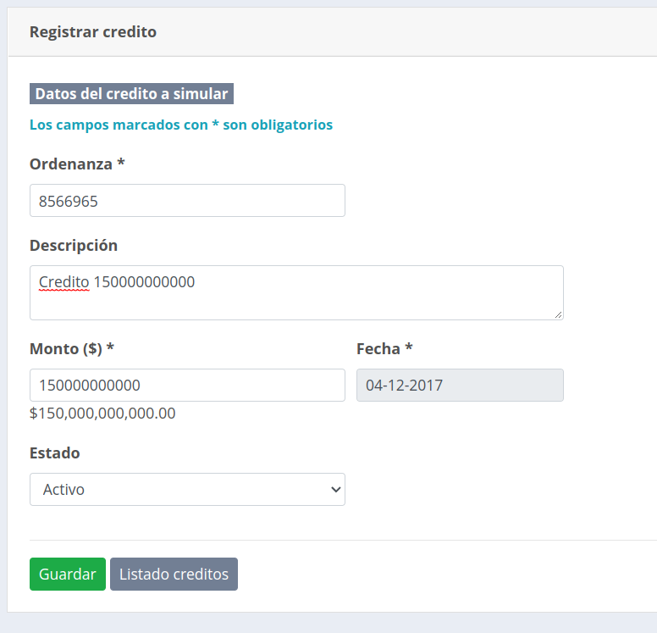

LISTADO DE CRÉDITOS

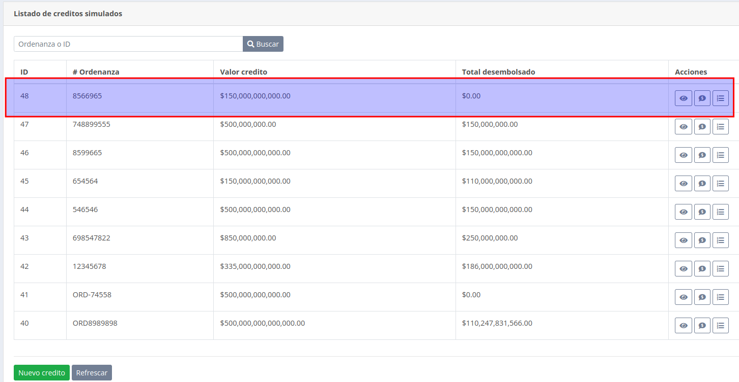

CREAR CRÉDITO BANCARIO ASOCIADO AL “CRÉDITO” DE LA ORDENANZA

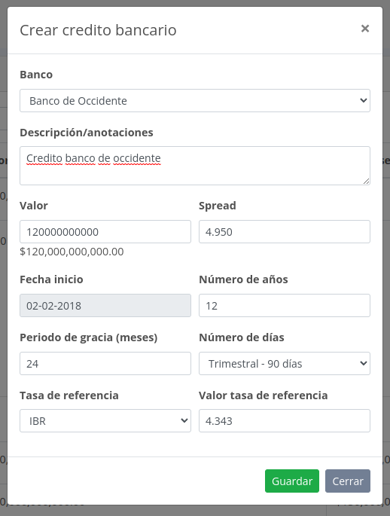

VER LISTADO DE CRÉDITOS

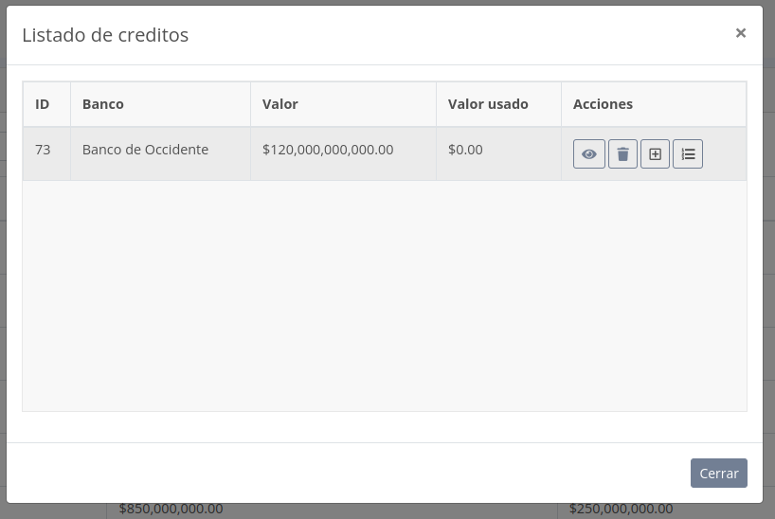

CREAR DESEMBOLSO

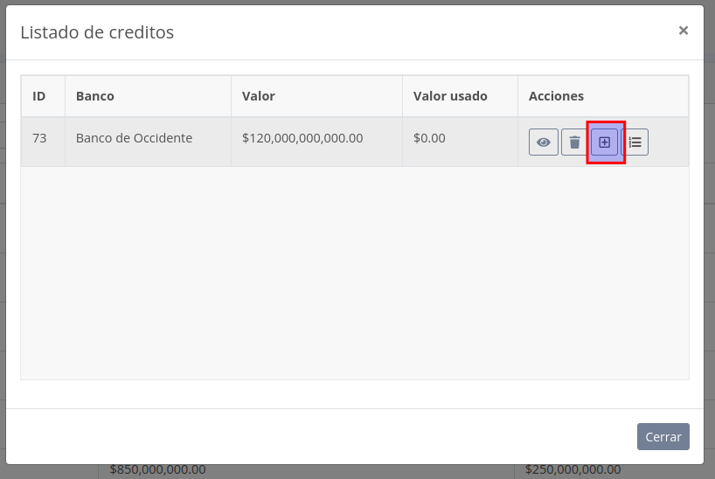

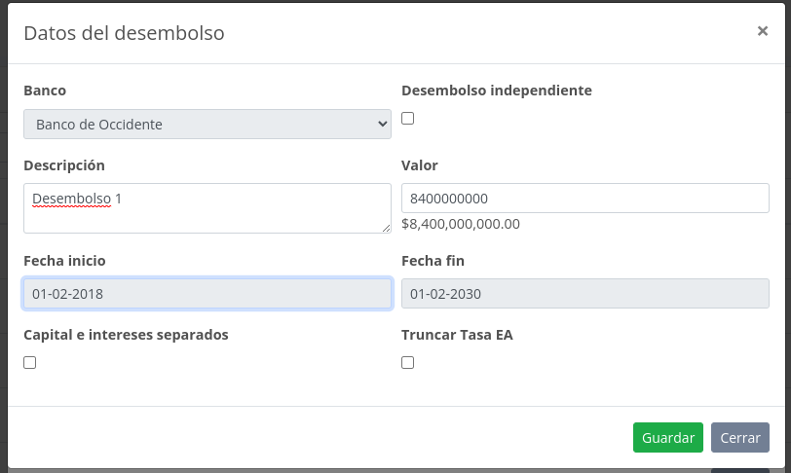

VER DESEMBOLSOS DEL CREDITO

